Elections Primaires
Dossier de Candidature
Bureau de la CCI FRANCE CHINE Shanghai
Vendredi 19 Mars 2021
- Être membre du Bureau de la CCI FRANCE CHINE c’est :
  - être élu pour un mandat de 2 ans par les entreprises membres de la CCI FRANCE CHINE, et s’engager sur cette durée.
  - faire partie d’un Bureau national (conseil d’administration) constitué de la réunion des trois Bureaux locaux et qui rassemble 30 membres élus. Il a pour rôle de décider des orientations de La Chambre: actions prioritaires à mener, activités, budget, axes de développement, missions, etc.
Le Bureau national est composé de :
à Pékin : 12 membres dont 2 vice-présidents et 1 trésorier local (si Trésorier National non issu du Bureau local).
à Shanghai : 12 membres dont 2 vice-présidents et 1 trésorier local (si Trésorier National non issu du Bureau local).
en Chine du Sud : 6 membres dont 2 vice-présidents et 1 trésorier local (si Trésorier National non issu du
Bureau local).
La réunion des trois Bureaux locaux constitue le Bureau national de la CCI FRANCE CHINE.
Président, Président d’honneur, Trésorier National et premiers vice-présidents des trois Bureaux locaux forment le Comité Exécutif : COMEX
En faisant partie du Bureau, vous serez amené :
- à participer aux réunions mensuelles du Bureau et à celles de ses commissions,
- à représenter ponctuellement la CCI FRANCE CHINE lors d’événements significatifs
- Le fonctionnement de la CCI FRANCE CHINE
Les décisions stratégiques sont prises par le COMEX et le Bureau national.
Le Bureau National élit en son sein le Président de la CCI FRANCE CHINE ainsi que le Trésorier National.
Les Bureaux locaux désignent en leur sein deux vice-présidents ainsi qu’un trésorier local si le Trésorier National n’est pas issu de leur bureau respectif.
Extrait des Statuts de la CCI FRANCE CHINE :
Article 14.1 :
Le Bureau National est composé d’un maximum de 30 (trente) personnes physiques partagées entre Beijing (douze), Chine du Sud (six) et Shanghai (douze) élues pour un mandat de deux ans renouvelable, par les membres actifs ressortissant du Bureau de Beijing et des antennes locales de Canton et de Shanghai respectivement.

- Les principales missions de la CCI FRANCE CHINE : Premier réseau professionnel français en Chine

  - Fédérer, animer et promouvoir les intérêts de la communauté d’affaires française en menant des actions fortes : évènements majeurs, rencontres B2B, informations et expertises, rassemblements, mises en relation.
  - Accroitre et inciter l’entraide entre Grands Groupes, ETI, PME, start-up et entrepreneurs.
  - Accompagner les entreprises quotidiennement : recrutements, formations, visas, relations publiques, communication, publications, etc.
  - Participer au développement des entreprises en proposant des services tels que la recherche de partenaires potentiels, l’organisation de missions de prospection, l’interprétariat, la domiciliation d’entreprises, etc.

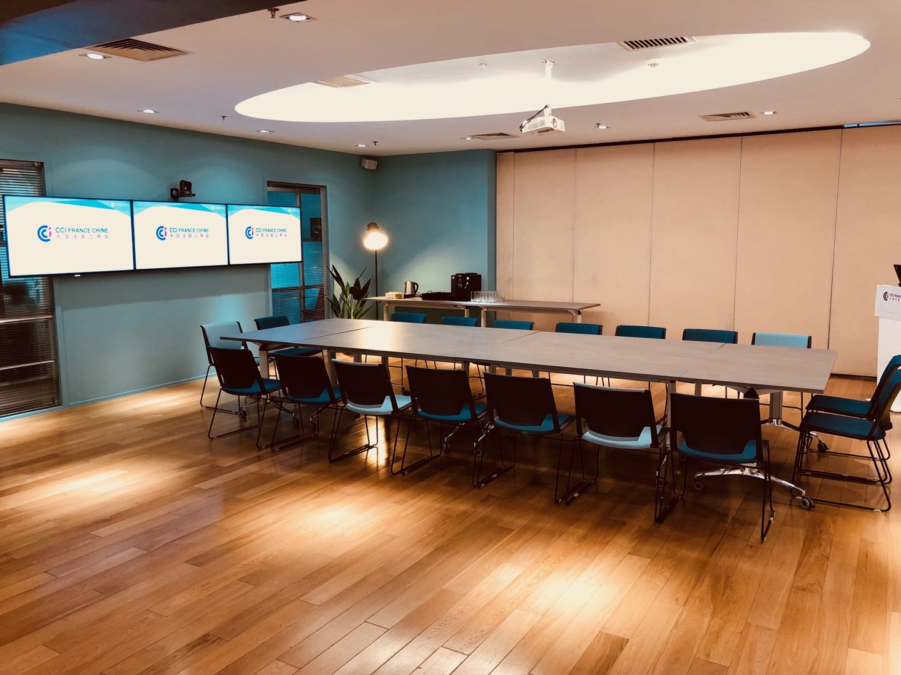

Dossier du Candidat Date :

Prénom :
Nom :
Entreprise :
Titre/Fonction :
En Chine depuis :
Si vous êtes élu, vos objectifs à la CCI FRANCE CHINE pour 2021-2023
100 mots maximum (selon Microsoft Word) :
Pour les candidats sortants, actions engagées à la CCI FRANCE CHINE en 2019-2021
100 mots maximum (selon Microsoft Word) :
Lien de téléchargement Wetransfer de la vidéo de présentation
- Vidéo d’une durée maximale de deux minutes où le candidat se présentera brièvement

A retourner par email et accompagné d’une photo d’identité en format électronique, à
elections@ccifc.org
avant le lundi 1er Mars 2021 à 18h00 (heure de Pékin GMT+8).

- Pour tout complément d’information, veuillez contacter :
Caroline Penard
Directrice générale
Tel : +86 (21) 6132 7100
penard.caroline@ccifc.org
ELECTIONS PRIMAIRES du Bureau de Shanghai – Vendredi 19 Mars 2021 de 8h00 à 18h00

